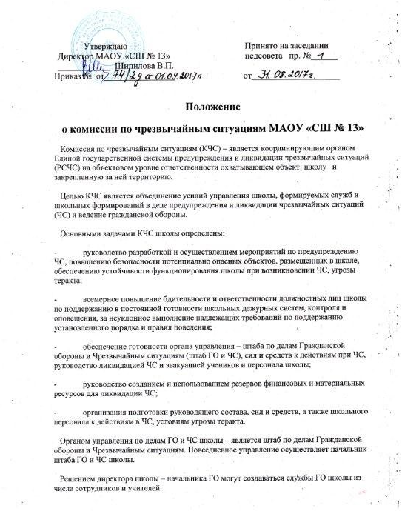

Режимы работы КЧС школы в условиях установленных вышестоящим органом РСЧС в зависимости от обстановки, масштаба возникшей или прогнозируемой ЧС.
Режим повседневной деятельности – при нормальной учебной работе и жизнедеятельности школы, радиационной, химической, биологической (бактериологической), сейсмической и гидрометеорологической обстановке, при отсутствии эпидемий, эпизоотий и эпифитотий.
Основные мероприятия КЧС:
- осуществление наблюдения и контроля за состоянием окружающей природной среды, обстановкой на потенциально опасных объектах школы и на прилегающей к школе территории;
- планирование и выполнение целевых планов и мер по предупреждению ЧС, обеспечению безопасности и защиты персонала, учителей и учащихся школы, сокращению возможных потерь и ущерба, а также по повышению устойчивости функционирования школы;
- создание и восполнение резервов финансовых и материальных ресурсов для ликвидации ЧС и осуществление целевых видов страхования.
Режим повышенной готовности – при ухудшении учебной работы, радиационной, химической, биологической (бактериологической), сейсмической и гидрометеорологической обстановки, при получении прогноза о возможности возникновения ЧС.
Основные мероприятия КЧС:
- принятие на себя непосредственного руководства функционированием школьными формированиями ГО, формирование при необходимости оперативной группы для выявления причин ухудшения обстановки непосредственно в районе возможного бедствия, выработка предложений по ее нормализации;
- усиление службы оповещения, связи и охраны общественного порядка;
- усиление наблюдения и контроля за состоянием окружающей природной среды, обстановкой на потенциально опасных объектах школы и на прилегающей к школе территории, прогнозирование возможностей возникновения ЧС и их масштабов;
- принятие мер по защите персонала, учителей и учащихся школы, окружающей природной среды, по обеспечению устойчивости функционирования школы в условиях теракта и ЧС;
- приведение в состояние готовности сил и средств, уточнение планов их действий и подготовки возможности выполнения мероприятий по проведению эвакуационных работ в загородный район.
Режим чрезвычайной ситуации – при возникновении или во время ликвидации ЧС.

Основные мероприятия КЧС:
- организация защиты персонала, учителей и учащихся школы;
- постановка задач оперативной группе на действия в условиях ЧС;
- организация ликвидации ЧС;
- определение границ зоны ЧС;
- организация работ по обеспечению устойчивого функционирования школы, первоочередному жизнеобеспечению пострадавшим учителям, персоналу,учащимся и другому пострадавшему населению в пределах школьной территории.
- осуществление непрерывного контроля за состоянием окружающей природной среды в районе ЧС, за обстановкой на аварийных объектах и на прилегающей к ним территории.
Ликвидация ЧС в школе осуществляется силами и средствами школьных формирований под руководством КЧС школы.
Если масштабы ЧС таковы, что силами и средствами ее локализовать или ликвидировать невозможно, то КЧС школы обращается за помощью в Управление по делам ГО и ЧС, которое может взять на себя координацию или руководство ликвидацией этой ЧС и оказать необходимую помощь.
Финансирование КЧС осуществляется за счет соответствующего бюджета и средств школы. При отсутствии или недостаточности имеющихся средств на них подается заявка в письменном виде в Управление по делам ГО и ЧС.

